Математика.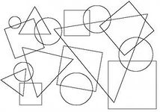
Тема: сравнение предметов.
Цели: сравнивать группы предметов; использовать при сравнении знаки «равно», « не равно».
Домашнее задание:
- Повторить счёт до 10 и обратно.
- Нарисовать группы предметов, между которыми будет знак «равно» и группы, между которыми будет знак «не равно»
- Учебник, с.10 -13

